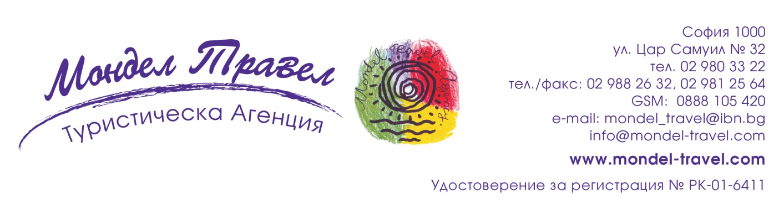

Почивка в ГРАНД ХОТЕЛ ПОМОРИЕ 5*****

2 дни/ 1 нощувка

Транспорт: собствен

Цени от: 64 лв.

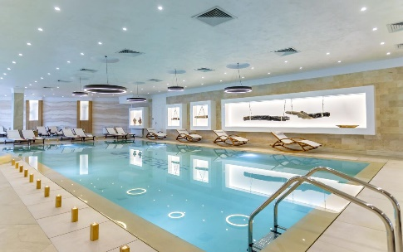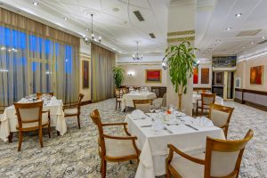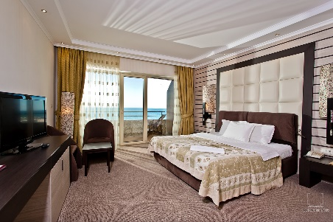

Описание на хотела:
Местоположение: ГРАНД ХОТЕЛ ПОМОРИЕ се намира в североизточната част на гр. Поморие, на 15 мин. от най-големия черноморски курорт Слънчев Бряг. Разположен е между Соленото поморийско езеро и Черно море и е комбинация от хотелски комплекс, лечебно-възстановителен и уелнес център. Безплатен Wi-Fi.
На територията на хотела: ресторанти, барове, плажен бар. Хотелът разполага със СПА и балнеоцентър, фитнес, 5 басейна – 3 открити, 1 детски и 1 закрит солен плувен басейн с вода от извор Поморие, джакузи, сауна, ледена кабина, парна баня и др. На разположение на гостите са спортна зала, тенис корт и два стадиона.
Балнеолечение: Хотелът разполага с медицински спа и уелнес рехабилитационен център с процедури с лечебна кал и масажи. Осигурени са отделни кабини за физиотерапия, отделение за калолечение и лечение с луга. Предлагат се възможности за терапия с лазер с противовъзпалителен, болкоуспокояващ ефект, подходящ за лечение на възпалителни заболявания в ставите, мускулите и сухожилията, както и за козметични процедури; пуватерапия за регенериране на кожата и лечение на псориазис; магнитотерапия и терапия при проблеми с дебелото черво, както и за лечение на заболявания на вътрешните органи.
Стаи: Всички помещения за настаняване са с балкон и гледка към морето. Обурудвани са с интерактивна телевизия, климатик, кът за сядане, бюро, минибар и сейф. Баните към всяка стая са снабдени с вана или душ, сешоар, халати, чехли и безплатни тоалетни принадлежности.

Цени:
 |  | 03.01.- 28.02 |  |  |  | 01.03 - 31.03 |  |  |  | 01.04. - 03.06. |  |  |  | 04.06.-01.07.
База на изхранване |  | ВВ |  | НВ |  | ВВ |  | НВ |  | ВВ |  |  | НВ | ВВ | НВ
Единична стая |  | 110 |  | 140 |  | 130 |  | 160 |  | 144 |  |  | 169 | 175 | 195
Двойна стая |  | 128 |  | 178 |  | 144 |  | 194 |  | 188 |  |  | 228 | 228 | 268
Джуниър |  | 190 |  | 250 |  | 232 |  | 292 |  | 252 |  |  | 312 | 272 | 332
Фамилен |  | 190 |  | 250 |  | 232 |  | 292 |  | 252 |  |  | 312 | 272 | 332
Чайка |  | 240 |  | 300 |  | 280 |  | 340 |  | 298 |  |  | 358 | 322 | 382
 |  | 02.07.-22.08. |  |  |  | 23.08.-19.09. |  |  |  | 20.09.-31.10. |  |  |  | 01.11.-22.12
База на изхранване |  | ВВ |  | НВ |  | ВВ |  | НВ |  | ВВ |  |  | НВ | ВВ | НВ
Единична стая |  | 198 |  | 218 |  | 175 |  | 195 |  | 144 |  |  | 169 | 126 | 156
Двойна стая |  | 248 |  | 288 |  | 228 |  | 268 |  | 188 |  |  | 238 | 158 | 208
Джуниър |  | 370 |  | 430 |  | 312 |  | 372 |  | 288 |  |  | 348 | 212 | 272
Фамилен |  | 370 |  | 430 |  | 312 |  | 372 |  | 288 |  |  | 348 | 212 | 272
Чайка |  | 392 |  | 452 |  | 332 |  | 392 |  | 312 |  |  | 372 | 280 | 340

Цените са в лева на помещение и включват:
* 9% ДДС
* настаняване и съответната база на изхранване;
* туристическа застраховка и такса;
* безплатно ползване на сейф в стаята;
* СПА-пакет: финландска сауна, инфраред сауна, билкова сауна, парна баня, турска баня, Кнайп пътека, ледена кабина, душ ведро, фитнес, джакузи, солна стая, дъждовна пещера, приключенски душ, дъждовна разходка, горска пътечка, вътрешен лечебен солен басейн, детски басейн, външни басейни и шезлонги към тях при подходящи метеорологични условия;
* Wi-Fi на територията на комплекса
* Всички резервации следва да бъдат предплатени на 100% преди настаняване на гостите. В противен случай хотелът има право да откаже настаняване.

Намаления и доплащания:
* Дете на възраст между 0 и 2 г. се настанява безплатно;
* Дете на възраст между 2 и 12 г., настанено на редовно легло, заплаща 50% от стойността на леглото;
* Дете на възраст между 2 и 12 г., настанено на на допълнително легло, заплаща 20.00 лв. на ден с включена закуска и 35 лв./ден с включена закуска и вечеря;
* Трети възрастен над 12 г., настанен на допълнително легло, заплаща 70% от стойността на леглото. Допълнителното легло е преносимо сгъваемо легло;
* Доплащане за вечеря – 40 лв. на ден за възрастен, дете от 2 до 12 г. – 50% намаление (заявена на място)

Туроператор “ТА Мондел Травел” е застрахована по смисъла на чл. 97, ал.1 от Закона за туризма в застрахователна компания ЗК „ЛЕВ ИНС“ АД със застрахователна полица №00088159/13062010010701 /валидна от 31.07.2020 г. до 30.07.2021 г./

